单位名称 | 山东金不换减速机有限公司
单位地址 | 德州经济开发区乐普大道北首
企业联系人 | 金树强 | 陪同人 | 金树强
现场调查人员 | 王克利 | 资格证书号 | 鲁P20220051
现场调查人员 | 曹硕 | 资格证书号 | 鲁P20230060
现场检测人员 | 王克利 | 资格证书号 | 鲁P20220051
现场检测人员 | 曹硕 | 资格证书号 | 鲁P20230060
现场检测时间 | 2025.05.08
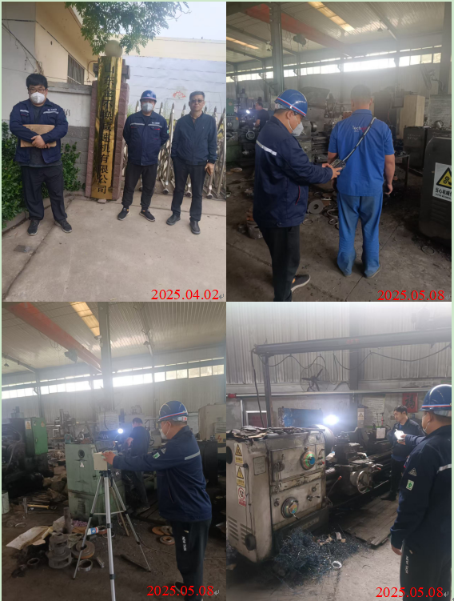
现场服务影像：

